2011学年度普陀区第一学期高三质量调研物理卷 2011.12.
本试卷分第I卷和第II卷两部分。满分150分。考试时间120分钟。
本试卷g取10m/s²，sin37°＝0.6，cos37°＝0.8。
第I卷(共56分)
考生注意：
1．答第一卷前，考生务必在答题卡上用钢笔或圆珠笔填写学校、班级、姓名、学生考试编号，并用铅笔正确涂写学生考试编号。答第二卷前，也务必将自己的学校、班级、姓名、学生考试编号等项目内容在答题纸密封线内的相应位置上填写清楚。
2．第一卷（1—20小题），由机器阅卷，答案必须全部涂写在答题卡上。考生应将代表正确答案的小方格用2B铅笔涂黑。注意试题题号和答题卡上的编号一一对应，不能错位。答案需要更改时，必须将原选项用橡皮擦去，重新涂写。答案写在试卷上一律不给分。
一．单项选择题.（共16分，每小題2分，每小题只有一个正确选项，请将答案涂写在答题卡上。）
I
N
S
1．把一根长直导线平行地放在如图所示磁针的正上方附近，当导线中有电流通过时，磁针会发生偏转。首先观察到这个实验现象的物理学家是（ ）
（A）奥斯特 （B）爱因斯坦 （C）牛顿 （D）伽利略
2．物理学在研究实际问题时，常常进行科学抽象，即抓住研究问题的主要特征，不考虑与当前研究问题无关或影响很小的因素，建立理想化模型．下列选项中不属于物理学中的理想化模型的有（ ）
（A）质点 （B）力的合成 （C）自由落体运动 （D）点电荷
3. 如图所示，某小车司机在行驶途中遇到小狗突然刹车，则下列说法中正确的是（ ）
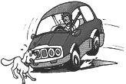
（A）刹车时，小车没有惯性
（B）刹车后，小车的动能增加
（C）刹车后，小车没有受到力的作用
（D）以小车为参照物，小狗是运动的
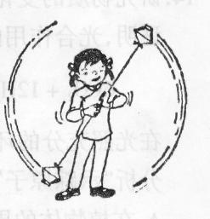
4．许多同学都看过杂技演员表演的“水流星”节目，演员将一根细绳系着盛水的杯子，让杯子在竖直平面内做圆周运动，水不从杯里洒出，甚至当杯子运动到最高点时，已经杯口朝下，水也不会从杯子里洒出来。则在演员停止用力转绳时，下列关于其中的一只杯子的说法正确的是（ ）
（A）受平衡力作用 （B）重力势能保持不变
（C）机械能不变 （D）运动状态保持不变
5. 下图中的几种家用电器工作时的电流最接近5A的是（ ）
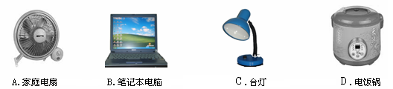

6．轿车行驶时的加速度大小是衡量轿车加速性能的一项重要指标。近年来，一些高级轿车的设计师在关注轿车加速度的同时，提出了一个新的概念，叫做“加速度的变化率”，用“加速度的变化率”这一新的概念来描述轿车加速度随时间变化的快慢，并认为，轿车的加 速度变化率越小，乘坐轿车的人感觉越舒适。下面四个单位中，适合做加速度变化率单位的是（ ）

（A）m/s （B）m/s² （C）m/s³ （D）m²/s³
1 2 3 4
1 2 3 4
1 2 3 4
1 2 3 4
1 2 3 4
1 2 3 4
7．如图（a）所示为某一门电路符号及输入端A、B的电势随时间变化关系的图像，则图（b）中能正确反映该门电路输出端电势随时间变化关系的图像是（ ）

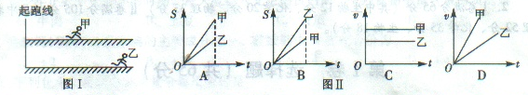
8．甲、乙两位同学进行百米赛跑，假如把他们的运动近似当作匀速直线运动来处理，他们同时从起跑线起跑，经过一段时间后他们的位置如图Ⅰ所示，在图Ⅱ中分别作出在这段时间内两人运动的位移s、速度v与时间t的关系图像，正确的是（ ）

二．单项选择题.（共24分，每小题3分，每小题只有一个正确选项，请将答案涂写在答题卡上。）
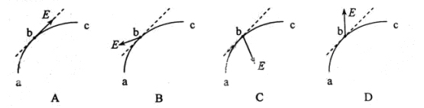
9．一带负电荷的质点，在电场力作用下沿曲线abc从a运动到c，已知质点的速率是递减的。关于b点电场强度E的方向，下列图示中可能正确的是（虚线是曲线在b点的切线）（ ）[来源:学科网ZXXK]
10．物体由静止起自由下落，不计空气阻力，则以下关于物体相对于地面的重力势能与下落速度的关系图像正确的是（ ）
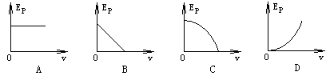

11．甲、乙为两颗人造地球卫星，其中甲为地球的同步卫星，乙的运行高度低于甲的运行高度，两卫星轨道均可视为圆轨道。以下判断正确的是（ ）
（A.）甲的角速度大于乙的角速度 （B）乙的速度大于第一宇宙速度
（C）甲的加速度小于乙的加速度 （D）甲在运行时能经过北极的正上方
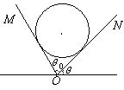
12. 如图所示，两光滑平板MO、NO构成一具有固定夹角θ₀＝75°的V形槽，一球置于槽内，用θ表示NO板与水平面之间的夹角。若球对板NO压力的大小正好等于球所受重力的大小，则θ值应 该是（ ）
（A）15° （B）30° （C）45° （D）60°
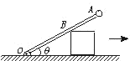
13．如图所示，一根长为L的轻杆OA，O端用铰链固定，另一端固定着一个小球A，轻杆靠在一个质量为M、高为h的物块上．若物块与水平地面摩擦不计，当物块沿地面向右运动运动到杆与水平方向夹角为θ时，物块速度大小为v，此时小球A的线速度大小为（ ）
（A） （B）
（C） （D）
14．有一作简谐运动的弹簧振子，周期为2s。如果从弹簧振子向右运动通过平衡位置时开始计时，则在t＝3.4s至t＝3.5s的过程中，摆球的（ ）
（A）速度向右在增大，加速度向右在减小
（B）速度向左在增大，加速度向左也在增大
（C）速度向左在减小，加速度向右在增大
（D）速度向右在减小，加速度向左也在减小
15．一矩形线圈位于一随时间t变化的磁场内，磁场方向垂直线圈所在的平面（纸面）向里，如图1所示，磁感应强度B随时间t的变化规律如图2所示。以I表示线圈中的感应电流，以图1中线圈上箭头所示的电流方向为正，则以下I—t图中正确的是（ ）
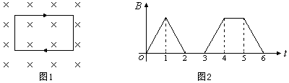
[来源:Zxxk.Com]

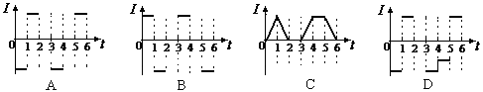
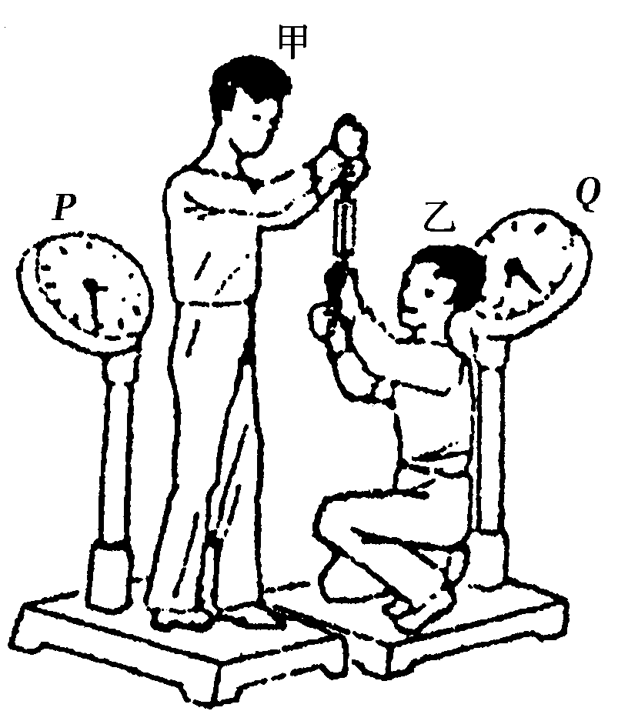
16．如图所示，质量均为m的甲、乙两同学，分别静止于水平地面的台秤P、Q上，他们用手分别竖直牵拉一只弹簧秤的两端，稳定后弹簧秤的示数为F，若弹簧秤的质量不计，下列说法正确的是（ ）
（A）甲受到的拉力大于F，乙受到的拉力小于F
（B）台秤P的读数等于mg－F
（C）台秤Q的读数为mg－2F
（D）两台秤的读数之和为2mg
三．多项选择题（共16分，每小题4分，每小题有二个或三个正确选项，全选对的，得4分，选对但不全的，得2分，有选错或不答的，得0分，请将答案涂写在答题卡上。）
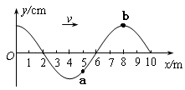
17．一列简谐横波正沿着x轴正方向传播，波在某一时刻的波形图像如图所示，其波速为20m/s。下列说法正确的是（ ）
（A）该波的周期是0.4s
（B）从图示时刻开始，质点a比质点b先到平衡位置
（C）经过0.7s后b点的位移为零
（D）质点b在一个周期内通过的路程等于一个波长
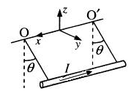
18．如图所示，质量为m、长为L的直导线用两绝缘细线悬挂于OO’，并处于匀强磁场中。当导线中通以沿x负方向的电流I，且导线保持静止时，悬线与竖直方向的夹角为θ。则磁感应强度方向和大小可能为（ ）
（A）z正向，tanθ （B）y正向，
（C）z负向，tanθ （D）沿悬线向上，sinθ
19．如图所示，不计质量的光滑小滑轮用细绳悬挂于墙上O点，跨过滑轮的细绳连接物块A、B，A、B都处于静止状态，现将物块B移至C点后，A、B仍保持静止，下列说法中正确的是（ ）
β
θ
α
B
C
A
O
（A）B与水平面间的摩擦力减小
（B）地面对B的弹力增大
（C）悬于墙上的绳所受拉力不变
（D）A、B静止时，图中α、β、θ三角始终相等
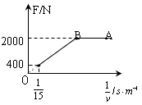
20. 在检测某款电动车性能的实验中，质量为8×10²kg的电动车由静止开始沿平直公路行驶，达到的最大速度为15m/s。利用传感器测得此过程中不同时刻电动车的牵引力F与对应的速度v，并描绘出F—1/v图像（图中AB、BO均为直线），假设电动车行驶中所受的阻力恒定，则（ ）
C
（A）在全过程中，电动车在B点时速度最大
（B）电动车作匀加速运动时的加速度为2m/s²
（C）电动车的额定功率为6kw
（D）电动车作匀加速运动所需的时间为1.5s

第Ⅱ卷(共94分)
考生注意：
1．第II卷(21－33题)由人工阅卷。考生应用蓝色或黑色的钢笔或圆珠笔将第II卷所有试题的答案写在试卷上，用铅笔答题或将答案涂写在答题卡上一律不给分(作图可用铅笔)。
2．第30、31、32、33题要求写出必要的文字说明、方程式和重要的演算步骤。只写出最后答案，而未写出主要演算过程的，不能得分。有关物理量的数值计算问题，答案中必须明确写出数值和单位。

四．填空题( 共20分，每小题4分。答案写在题中横线上的空白处或指定位置。)
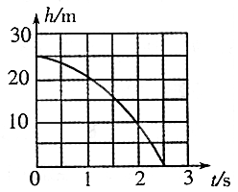21. 如图所示，条形磁铁的轴线穿过a、b、c三个金属圆环的圆心，且与三个环平面垂直，其中b、c两环同平面放置在条形磁铁的中垂面上。三个圆环的面积为s_{a}＝s_{b}＜s_{c}。则通过a、b两环的磁通量Φ_{a}_______Φ_{b}，通过b、c两环的磁通量Φ_{b}_______Φ_{c}。（均选填“＜”、“＞”或“＝”）
N
a
b
c
S
22．一物体从一行星表面某高度处自由下落（不计阻力）。自开始下落时计时，得到物体离行星表面高度h随时间t变化的图像如图所示，则根据题设条件计算出行星表面重力加速度大小为____________m/s²，物体落到行星表面时的速度大小为 m/s。
23．变速自行车靠变换齿轮组合来改变行驶速度档，下图是某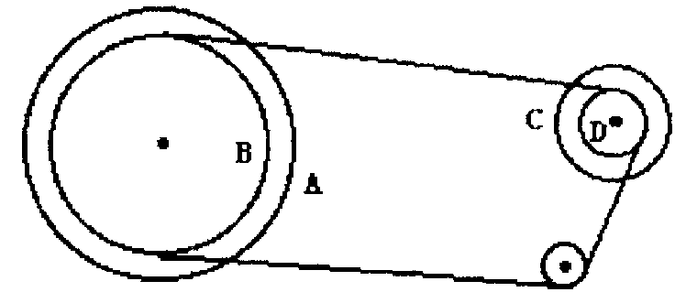一种变速自行车齿轮转动结构示意图，图中A轮有48齿,B轮有42齿，C轮有18齿，D轮有12齿。那么该车可变换 种不同档位；当A与D轮组合时，两轮的角速度之比ω_{A}:ω_{D}＝ 。
24．三个相同的金属小球1、2、3分别置于绝缘支架上，各球之间的距离远大于小球的直径。球1的带电量为q，球2的带电量为nq，球3不带电且离球1和球2很远，此时球1、2之间作用力的大小为F。现使球3先与球2接触，再与球1接触，然后将球3移至远处，此时1、2之间作用力的大小仍为F，方向不变。则此时金属小球1的带电量为 ，由此可知n＝ 。
25．如图所示，正方形的框架由四根粗细相同的均匀细棒构成，每根细棒的质量均为m＝2.8kg，框架可绕过D点的水平轴在竖直面内自由转动，现用一细绳BE连结框架的B点与竖直墙上的E点，绳与水平方向的夹角为α＝37°，此时框架的C端刚好对墙面无压力，则BE绳所受拉力的大小为T＝__________N。调整细绳的长度和E点的位置，使细绳与水平方向的夹α＝__________时，BE绳中的拉力最小。

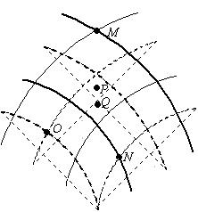
五．实验题(共24分。答案写在题中横线上的空白处或括号内。)
26．（5分）两列相干波在同一水平面上传播，某时刻它们的波峰、波谷位置如图所示，图中M是波峰与波峰相遇点。回答下列问题：
（1）由图中时刻经T/4，质点M相对平衡位置的位移是 ；
（2）在图中标出的M、N、O、P、Q几点中，振动增强的点是 ；振动减弱的点是 。
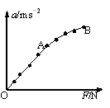
27．（5分）如图所示为“用DIS（位移传感器、数据采集器、计算机）研究加速度和质量的关系”的实验装置。
小车
轨道
钩码

（1）小车上安装的是位移传感器的__________ 部分。
（2）在该实验中，应使钩码的质量______________小车的质量（填远大于、远小于或等于）。
（3）改变所挂钩码的数量，多次重复测量。通过多次实验，得到的数据，画出图象，结果发现图象明显偏离直线。如果F不断增大，AB这一曲线不断延伸，那么加速度趋向值为 。
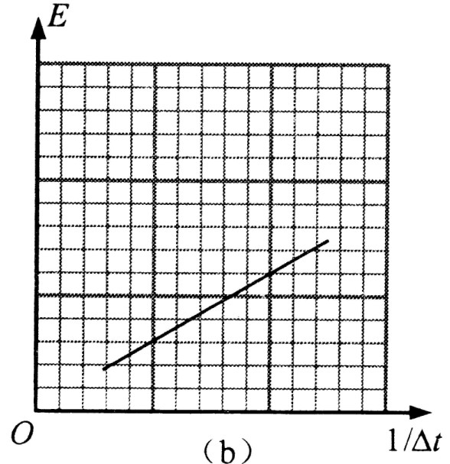
28．(6 分)在“研究回路中感应电动势大小与磁通量变化快慢的关系”实验中，得到E－1/Δt图线如图所示。[来源:学#科#网Z#X#X#K]
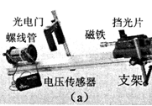

（1）从观察和分析该实验装置可看出，在实验中，因磁铁相对螺线管位置的变化都 （选填“相同”或“不同”），从而实现了控制 不变。[来源:Zxxk.Com]
（2）在得到实验数据之后，为了研究E与Δt的关系，可采用图像处理数据的方法，在直角坐标系中作E－1/Δt的关系图线，由图像可得出的实验结论是 ________________________________。
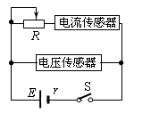
（3）仅将线圈匝数变为原来3倍后重新做实验，在E－1/Δt画出实验图线。
29．(8分)如图所示，在实验室里小王同学用电流传感器和电压传感器等实验器材测干电池的电动势和内电阻。改变电路的外电阻R，通过电压传感器和电流传感器测量不同阻值下电源的端电压和电流，输入计算机，自动生成U−I图线,如图（1）所示。
U (V)
0.9
0.6
0.3
I (A)
0
0.15
0.3
1.5
1.2
0.6
0.75
0.45
图（1）
U (V)
0.9
0.6
0.3
I (A)
0
0.2
0.4
0.6
1.5
1.2
图（2）

（1）由图可得干电池的电动势为_________V，干电池的内电阻为_______ Ω；
（2）做完实验后，小王同学在上面的实验器材中去掉电压传感器，改变电路的外电阻R，
通过电流传感器测量不同阻值下的电流，画出R−1/I图线也可以求得电源的电动势和内电阻。请写出小王同学所作图象的函数关系式 。
（3）现有一小灯泡，其U－I特性曲线如图（2）所示，若将此小灯泡接在上述干电池两端，小灯泡的实际功率是 W。

五、计算题（60分）
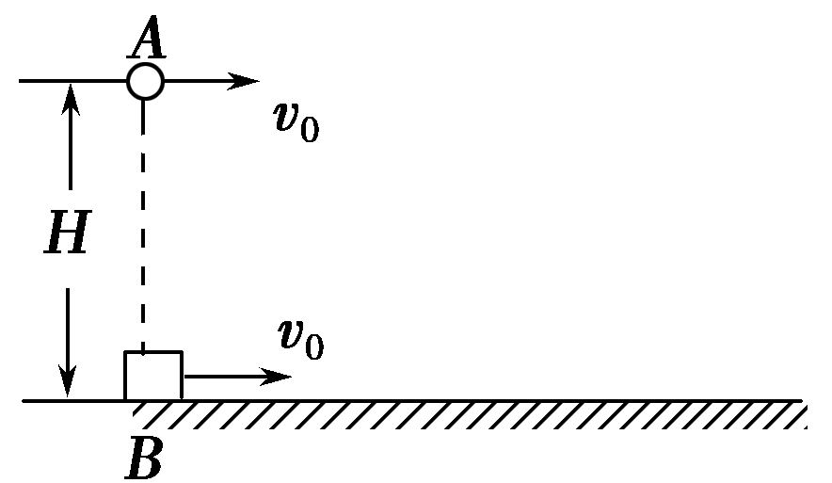
30．（10分）如图所示，在距地面高为H＝45 m处，有一小球A以初速度v₀＝10 m/s水平抛出，与此同时，在A的正下方有一物块B也以相同的初速度v₀同方向滑出，B与地面间的动摩擦因数为μ＝0.5，A、B均可看做质点，空气阻力不计。求：
（1）A球从抛出到落地的时间；
（2）A球从抛出到落地这段时间内的水平位移；
（3）A球落地时，A、B之间的距离。

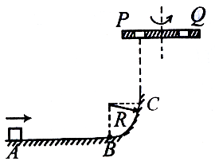31．（12分）如图所示，滑块质量为m，与水平地面间的动摩擦因数为0.1，它以v₀＝3的初速度由A点开始向B点滑行，AB＝5R，并滑上光滑的半径为R的1/4圆弧BC，在C点正上方有一离C点高度也为R的旋转平台，沿平台直径方向开有两个离轴心距离相等的小孔P、Q，旋转时两孔均能达到C点的正上方。 求：
（1）滑块刚到B 处的速度；
（2）滑块滑过C点，穿过小孔P时的速度；
（3）若滑块穿过后P孔后，又恰能从Q孔落下，则平台转动的角速度ω应满足什么条件？

32．（14分） 如图甲所示，在水平面上固定有长为L＝2m、宽为d＝1m的金属“U”型导轨，在“U”型导轨右侧l＝0.5m范围内存在垂直纸面向里的匀强磁场，其磁感应强度随时间变化的规律如图乙所示。在t＝0时刻，质量为m＝0.1kg的导体棒以v₀＝1m/s的初速度从导轨的左端开始向右运动，导体棒与导轨之间的动摩擦因数为μ＝0.1，导轨与导体棒单位长度的电阻均为λ＝0.2Ω/m，不计导体棒与导轨之间的接触电阻及地球磁场的影响。求：
（1）导体棒从t＝0时刻开始向右运动直至末速为零所需的时间；
（2）导体棒从t＝0时刻开始向右运动直至末速为零时离左端的位置；
（3）4s内回路中电流的大小，并判断电流方向；
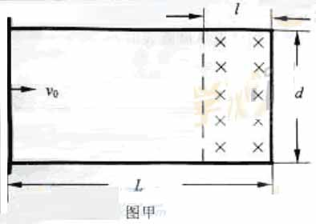
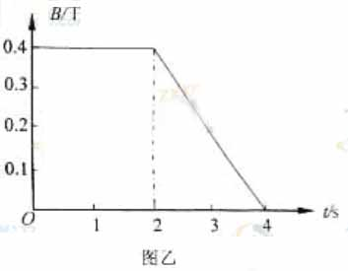
（4）4s内回路产生的焦耳热。

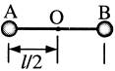
33．如图所示，在竖直向下，场强为E的匀强电场中，长为l的绝缘轻杆可绕固定轴O在竖直面内无摩擦转动，两个小球A、B固定于杆的两端，A、B的质量分别为m₁和m₂（m₁＜m₂)，A带负电，电量为q₁，B带正电，电量为q₂。杆从静止开始由水平位置转到竖直位置，求：
（1）在此过程中电场力所做的功为多少？
（2）在竖直位置处两球的总动能为多少？
若将轻杆弯折成如图所示的“Γ”形，两边互相垂直、长度均为l/2 ，两端各固定一个金属小球A、B，在竖直向下，场强为E的匀强电场中，可绕过O点的水平轴在竖直平面内无摩擦转动。已知A球质量m₁＝m，电量为＋q，B球质量m₂＝7m/2，B球也带负电，电量为－q。现将“Γ”形杆从OB位于水平位置由静止释放，求：
A
B
O
（3）OB杆能转过的最大角度为127°，则该电场强度的大小为多少？
（4）当两球的速度达到最大时，OB杆转过的角度为多大？

